Mise en place d’un SGBD

Objectif
Le but de cette documentation est de presenter l’installation et la configuration d’un SGBD, ici MariaDB.

Pré-requis
- Un serveur Linux Debian 8 à jour connecté à Internet.

Installation de MySQL
Ayant déjà effectué l'installation de MySQL plusieurs fois et MariaDB étant fork de ce dernier s’installant exactement de la même manière. Nous avons décidé d’écrire un script pour effectuer l’installation de manière automatique :
- setup_mariadb.sh.txt
- gsb_frais.sql

Jeu d’essai
Situation | Opération(s) réalisée(s) | Résultat
Connexion à la base de données en local | Utilisation de la commande msql -p | Connexion établie
Connexion à la base de données à distance avec l’utilisateur “gsb” | Utilisation de la commande mysql -u gsb -p -h 172.25.0.10 | Connexion établie
Vérification des permissions d’écriture avec le compte utilisateur | Ajout d’un utilisateur “Admin” à l’aide de la commande suivante : insert into visiteur values ('g58','Admin','Admin','aadmin','gsbppe2','Admin gsb','44000','Nantes','2015-12-02'); | Ajout réussi. cf. capture 1
Vérification des permissions de lecture avec le compte utilisateur | show nom from visiteur; | Affichage de la table “visiteur”. cf. capture 2
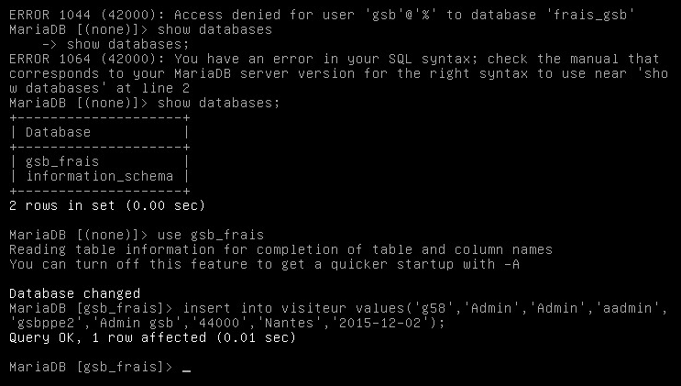
Capture 1 :
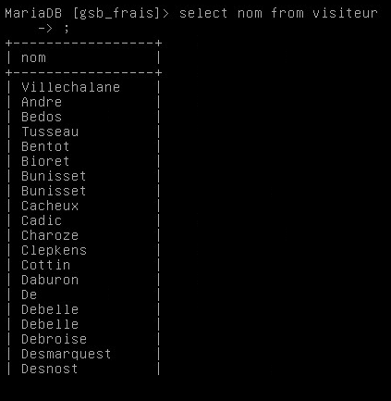
Capture 2 :

